**ФЕДЕРАЛЬНОЕ АГЕНТСТВО СВЯЗИ**

**ФЕДЕРАЛЬНОЕ ГОСУДАРСТВЕННОЕ БЮДЖЕТНОЕ ОБРАЗОВАТЕЛЬНОЕ УЧРЕЖДЕНИЕ ВЫСШЕГО ОБРАЗОВАНИЯ**

**«САНКТ-ПЕТЕРБУРГСКИЙ ГОСУДАРСТВЕННЫЙ УНИВЕРСИТЕТ ТЕЛЕКОММУНИКАЦИЙ ИМ. ПРОФ. М.А. БОНЧ-БРУЕВИЧА»**

**(СПбГУТ)**

Факультет _Информационных систем и технологий_

Кафедра Информатики и компьютерного дизайна

**КУРСОВОЙ ПРОЕКТ**

**Проектирование интерфейсов в информационных системах**

тема:

Разработка Web-ориентированного интерфейса для интернета ресурса по сборке персональных компьютеров

Преподаватель  
______________ Кисленко Л.С.  
«____»_______________2018г.

Студент(ка) гр. ____________

_____________ Абдуллаев Т.Ф.  
«____»_______________2018г.

Санкт-Петербург  
2018

**СОДЕРЖАНИЕ**

ВВЕДЕНИЕ 3

1 Анализ предметной области 4

1.1 Цели проекта 4

1.2 Исследование целевой аудитории 5

1.3 Проектирование взаимодействия 8

1.4 Анализ конкурентной среды 10

1.4.1 Выбор метода анализа 10

1.4.2 Вычисление индекса юзабилити 10

1.4.3 Достоинства и недостатки конкурентов 17

2 Проектирование системы 19

2.1 Структурирование контента 19

2.2 Проектирование информационной архитектуры 20

2.3 Разработка системы навигации 21

2.4 Прототипирование интерфейса 22

ЗАКЛЮЧЕНИЕ 31

СПИСОК ЛИТЕРАТУРЫ 32

**ВВЕДЕНИЕ**

Компьютер в жизни человека занимает далеко не последнее место. Нужно знать его, уметь им пользоваться.

Сегодня сборка компьютера “с нуля” уже не кажется такой сложной, как представлялось раньше. Любую деталь для PC можно приобрести по вполне доступным ценам. В большинстве случаев самостоятельно собранный компьютер будет состоять из тех же компонентов, что и компьютеры известных фирм. Однако это вряд ли сохранит ваши деньги. Причины вполне очевидны: большинство современных производителей собирают компьютеры из тех же компонентов, что и вы. Но они закупают детали оптом, получая при этом очень большую скидку.

**Цель работы** – разработка Интернет-ресурса по сборке персональных компьютеров, которая заинтересована в привлечении и удержании новых клиентов.

Для достижения цели необходимо решить следующие **задачи:**

* Исследовать предметную область;
* Исследовать целевую аудиторию;
* Спроектировать взаимодействие пользователей с системой;
* Проанализировать конкурентную среду;
* Структурировать используемый контент;
* Спроектировать информационную архитектуру;
* Разработать систему навигации;
* Разработать прототип интерфейса.

**Объектом** исследования является взаимодействие пользователей с системой.

**Предмет** исследования – разрабатываемый интернет-ресурс.

Разработка интерфейса будет проводиться в Axure RP – это программное обеспечение для создания прототипов и спецификаций веб-сайтов и приложений.

**1 Анализ предметной области**

**1.1 Цели проекта**

Сферой деятельности компании, для которой разрабатывается данный проект, является сборка персональных компьютеров. Для привлечения большего количества клиентов необходимо спроектировать ресурс, который будет удобен в использовании и понятен для целевой аудитории. Ресурс должен сочетать простоту, эффективность и внешнюю привлекательность. Для достижения этих целей можно выделить следующие задачи:

* Исследовать целевую аудиторию;
* Спроектировать взаимодействия пользователя с ресурсом;
* Структурировать контент;
* Разработать удобную навигацию;
* Выполнить прототипирование интерфейса.

**1.2 Исследование целевой аудитории**

Исследование ЦА даст более полное представление о том, какой должна быть итоговая система, т.к. у различных категорий людей различные потребности. Разрабатываемая система является информационной, поэтому она должна отвечать на вопросы, которые могут возникнуть у ее пользователей. Пользователей ресурса можно разделить на три группы:

* Люди, желающие купить готовый компьютер;
* Люди, желающие заказать сборку;
* Владельцы (люди уже купившие компьютеры у фирмы).

Из-за специфики предметной области, пользовательские задачи у данных категорий часто пересекаются. Тем не менее, для каждой категории опишем типового персонажа:

1) Пользователь, желающий купить готовый компьютер

|  |  |
| --- | --- |
| ФИО | Сигов Данил Дмитриевич |
| Возраст | 28 лет |
| Образование | Высшее |
| Место жительства | Санкт-Петербург |
| Описание пользователя | Имеет хорошую удаленную работу с достаточной оплатой и гибким графиком. Хочет заказать сборку со своим стилем для развлечений и работы |
| Уровень владения | профессиональный уровень |
| Цели | Пользоваться программами в течение 2х лет без каких либо проблем с производительностью |
| Задачи | Узнать о видах сборок, доступных в фирме для работы, о гарантиях, оформить заказ на ПК; узнать о видах оплаты и доставки. |

2) Пользователь, желающие заказать сборку;

|  |  |
| --- | --- |
| ФИО | Абдуллаев Турал Фирдовси оглы |
| Возраст | 22 года |
| Образование | Неоконченное высшее |
| Место жительства | Санкт-Петербург |
| Описание пользователя | Заканчивает обучение в ВУЗе. Хочет заказать сборку для работы и для развлечения. |
| Уровень владения | профессиональный уровень |
| Цели | Узнать о всех возможных конфигурациях |
| Задачи | Узнать о видах конфигурации и ценах, о гарантиях для развлечений, оформить заказ на сборку, узнать о видах оплаты и доставки. |

3) Владельцы (люди уже купившие компьютеры у фирмы).

|  |  |
| --- | --- |
| ФИО | Романов Борис Игоревич |
| Возраст | 35 лет |
| Образование | СПБГУТ |
| Место жительства | Санкт-Петербург |
| Описание пользователя | 7 месяцев назад купил компьютер в фирме со всеми дополнительными услугами. |
| Уровень владения | профессиональный уровень |
| Цели | Получить свежую информацию о модернизациях своего компьютера. |
| Задачи | Посмотреть возможные модернизации и условия их использования, также стоимость услуг. |

4) На основе приведенных типовых персонажей составим усредненный портрет пользователя ресурса:

|  |  |
| --- | --- |
| Возраст | 17-45 лет |
| Пол | Чаще встречается мужской пол, чем женский |
| Образование | От среднего профессионального и выше |
| Материальное положение | Люди со средним доходом и выше |
| Наличие знаний о компьютерах | Знания в сфере компьютерного железа и ПО присутствует у многих пользователей, но уровень этих знаний разница. |
| Используемое оборудование | Занятия музыкой – довольно серьезный вопрос, поэтому пользователи, в основном, будут заходить на сайт с ПК под различными ОС, но стоит учитывать, что велик и процент пользователей, использующих планшеты и смартфоны |

Можно сделать вывод, что ресурс должен выполнять основные функции:

* Предоставлять информацию о фирме (условия работы, расположение, контакты);
* Обеспечить удобный доступ к необходимым данным;
* Обеспечить быстрый способ обратной связи с фирмой.

**1.3 Проектирование взаимодействия**

Разработаем сценарии взаимодействия выделенных в предыдущем разделе персонажей с системой в виде схемы. У каждого персонажа будут свои собственные пользовательские задачи. Данный этап позволит установить основные функциональные требования к проектируемой системе.

1) Сценарий персонажа Сигов Данил Дмитриевич.

Так как пользователь собирается купить готовый ПК, он захочет сначала посмотреть список возможных компьютеров, цены и список готовых ПК, а также информацию о характеристиках и гарантии на ПК. Затем, если пользователь будет удовлетворен, он захочет оставить заявку на покупку, поэтому его будет интересовать способы оплаты.

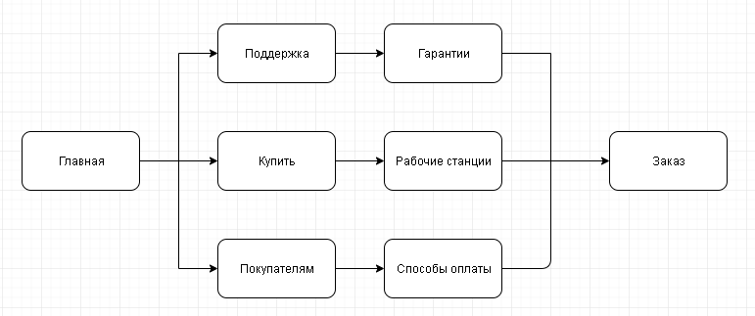

Рисунок 1 – Сценарий персонажа №1

2) Сценарий персонажа Абдуллаев Турал Фирдовси оглы.

Пользователь из второй категории хочет заказать сборку для развлечений, поэтому их сценарий будет выглядеть следующим образом:

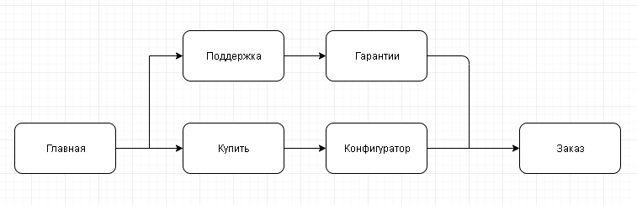

Рисунок 2 – Сценарий персонажа №2

3) Сценарий персонажа Романов Борис Игоревич.

Владельцы уже купленных ПК, как правило, посещают сайт не для покупки ПК, поэтому раздел Купить, как таковой, их мало интересует. Вместо этого, они чаще интересуются модернизацией,гарантией и сервисом:

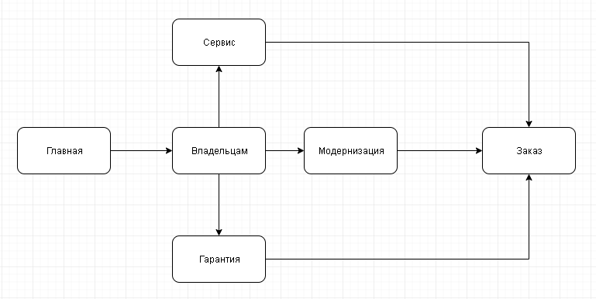

Рисунок 3 – Сценарий персонажа №3

Исходя из полученных сценариев, можно сделать вывод, что пользователи нуждаются в простом и быстром доступе к таким разделам, как «Гарантия», «Способы оплаты», «Компьютеры» и конфигурциям.

**1.4 Анализ конкурентной среды**

**1.4.1 Выбор метода анализа**

Проведем анализ ресурсов, которые являются потенциальными конкурентами в рамках разрабатываемой тематики. Анализ будет проведен на основе юзабилити-экспертизы и критериев, приведенных в контрольном списке. После каждого тестирования рассчитан индекс юзабилити, который позволит оценить качество ресурса. Изначальный список был сокращен, т.к. оба ресурса не имеют возможности поиска по сайту. Критерии для анализа:

* Первое впечатление;
* Навигация;
* Текст и удобство просмотра;
* Содержимое;
* Контактная информация и обратная связь;
* Макет и дизайн;
* Графика, цвет;
* Особенности реализации;
* Формы и взаимодействие.

**1.4.2 Вычисление индекса юзабилити**

В качестве конкурентов выбраны два ресурса: отечественной разработки и зарубежной. Проведем экспертизу для каждого из них. Единица в соответствующем поле говорит о соответствии или несоответствии ресурса данному критерию.

1) Hyperpc (Россия)

Ссылка на ресурс: www.hyperpc.ru

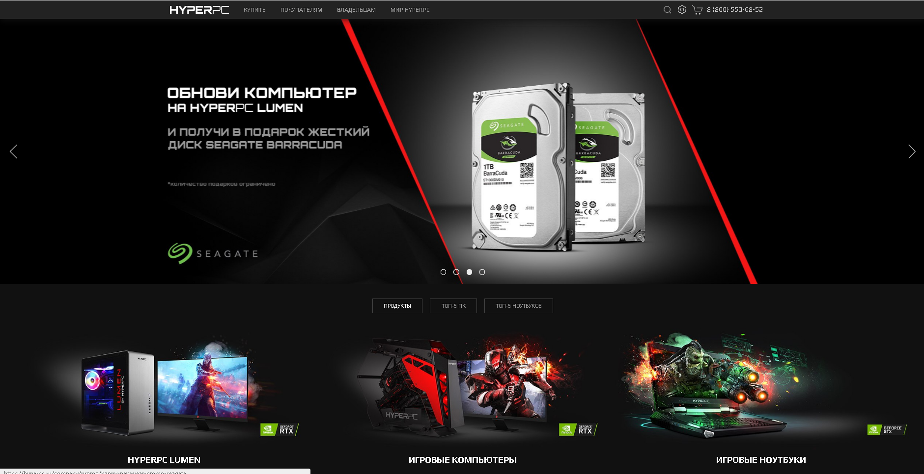

Рисунок 4 – Фрагмент страницы «Главная»

|  |  |  |  |
| --- | --- | --- | --- |
| **№** | **Вопросы** | **Да** | **Нет** |
|  | **Первое впечатление** |  |  |
|  | У сайта простое и удобное для запоминания доменное имя? | 1 |  |
|  | По главной странице сразу понятно, чему посвящен сайт? | 1 |  |
|  | Сайт оставляет приятное впечатление? | 1 |  |
|  | **Навигация** |  |  |
|  | Система навигации сгруппирована в навигационные панели? | 1 |  |
|  | Навигация легко отличима от содержимого? | 1 |  |
|  | Разумное ли количество элементов в навигационных панелях? | 1 |  |
|  | Есть ли ссылка с логотипа на главную страницу на всех страницах? | 1 |  |
|  | Отсутствует ли в глобальной навигации ссылка «Главная» | 1 |  |
|  | Гиперссылки выделены отчетливо? |  | 1 |
|  | Есть ли на сайте «хлебные крошки»? | 1 |  |
|  | Ссылки на страницах легко отличимы от других элементов? |  | 1 |
|  | Посещенные ссылки выделяются другим цветом? |  | 1 |
|  | Существует ли карта сайта? | 1 |  |
|  | Существует ли возможность поиска информации на сайте? | 1 |  |
|  | **Текст и удобство просмотра** |  |  |
|  | Тексты на сайте понятны и лаконичны (без «воды»)? | 1 |  |
|  | Организован ли текст в виде небольших блоков? | 1 |  |
|  | Текст структурирован: заголовки, подзаголовки, абзацы, списки? | 1 |  |
|  | Выравнивание крупного абзаца — только по левому краю? |  | 1 |
|  | Отсутствуют ли слишком короткие и длинные строки? | 1 |  |
|  | Заголовок расположен ближе к «своему» абзацу, чем к предыдущему? |  | 1 |
|  | Кегль заголовка больше кегля подзаголовка? | 1 |  |
|  | Кегль подзаголовка больше кегля текста или насыщеннее? | 1 |  |
|  | Верхний регистр используется по минимуму или не используется? | 1 |  |
|  | Текст и фон страниц хорошо контрастируют? | 1 |  |
|  | Размер шрифта достаточно большой? | 1 |  |
|  | Используется ли не более двух гарнитур шрифта? | 1 |  |
|  | **Содержимое** |  |  |
|  | Соответствует ли реализация сайта потребностям аудитории? | 1 |  |
|  | На сайте отсутствуют баннеры и рекламные ролики? | 1 |  |
|  | Содержат ли страницы вводный текст? |  | 1 |
|  | Логично ли представлена информация? | 1 |  |
|  | Сайт регулярно обновляется? | 1 |  |
|  | Есть ли пометки о дате (времени) последнего обновления? |  | 1 |
|  | Есть ли страница новостей, если сайт часто обновляется? | 1 |  |
|  | Есть ли форма обратной связи? | 1 |  |
|  | Есть ли возможность заказа товара(услуги), если это необходимо? | 1 |  |
|  | **Контактная информация и обратная связь** |  |  |
|  | Представлены ли на сайте номера контактных телефонов? | 1 |  |
|  | Легко ли найти телефон или e-mail на сайте? | 1 |  |
|  | **Макет и дизайн** |  |  |
|  | Существует ли отчетливый фокус на каждой странице? | 1 |  |
|  | Эффективно ли используется выравнивание? | 1 |  |
|  | Эффективно ли используется группировка? | 1 |  |
|  | Есть ли хороший контраст? | 1 |  |
|  | Логотип расположен в левом верхнем углу страницы? | 1 |  |
|  | Однотипные элементы одинаково оформлены в рамках всего сайта? | 1 |  |
|  | Нравится ли вам сайт эстетически? | 1 |  |
|  | **Графика** |  |  |
|  | Является ли качество используемой графики приемлемым? | 1 |  |
|  | Реагируют ли графические элементы на движения мышки? | 1 |  |
|  | **Цвет** |  |  |
|  | Не используется ли слишком много цветов? | 1 |  |
|  | Цвета используются логично и последовательно? | 1 |  |
|  | Смогут ли работать с сайтом пользователи с нарушенным цветовосприятием (дальтоники) | 1 |  |
|  |  |  |  |
|  | **Особенности реализации** |  |  |
|  | Загрузка страниц происходит достаточно быстро? | 1 |  |
|  | Занимает ли она от 2 до 10 секунд? | 1 |  |
|  | Все ли гиперссылки работают правильно? | 1 |  |
|  | Корректно ли отображается в различных браузерах? | 1 |  |
|  | Имеется ли мобильная версия? | 1 |  |
|  | Работает ли сайт на мониторах высокого и низкого разрешения? | 1 |  |
|  | Сайт не выдает неожиданных и непонятных ошибок? | 1 |  |
|  | **Формы и взаимодействие** |  |  |
|  | Формы максимально лаконичны? | 1 |  |
|  | В целевых формах (таких как регистрация, оформление заказа) есть только обязательные поля? | 1 |  |
|  | Если полей много, они группируются по смыслу; у групп есть подзаголовки? | 1 |  |
|  | Обработка формы запускается не только по нажатию на результирующую кнопку, но и по нажатию клавиши [Enter]? | 1 |  |
|  | Клавиша [Tab] перемещает курсор по полям в правильной последовательности (сверху вниз, слева направо)? | 1 |  |
|  | Поля, заполнение которых может вызвать вопросы, снабжены подсказками (например, даты, номера телефонов и пр.)? | 1 |  |
|  | У пользователя есть возможность вернуться на шаг назад, чтобы откорректировать введенные данные? |  | 1 |
|  | Сообщение об ошибке располагается рядом с полем, в котором совершена ошибка? | 1 |  |
|  | Понятно ли выглядит кнопка отправки формы? | 1 |  |

Таблица 1 – Юзабилити-экспертиза отечественного ресурса

Рассчитаем индекс юзабилити по формуле:

где:

U – индекс юзабилити продукта;

Σ A+ – сумма положительных ответов;

Σ A- – сумма отрицательных ответов.

2) Cyberpowerpc (США)

Ссылка на ресурс: www.cyberpowerpc.com

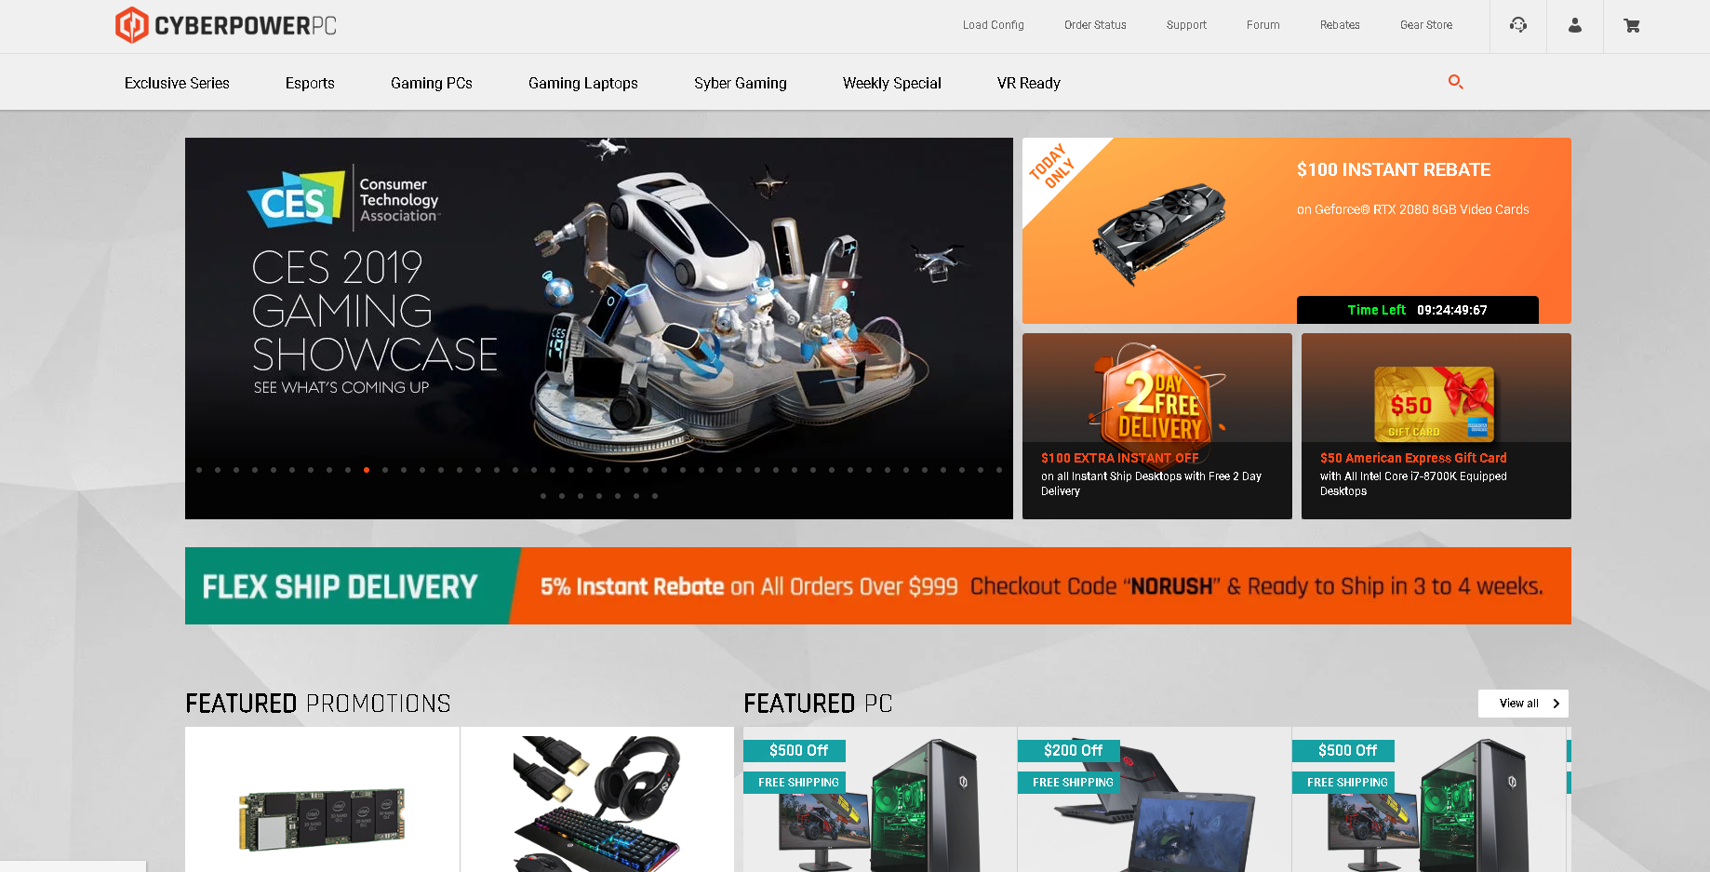

Рисунок 5 – Фрагмент страницы «Главная»

|  |  |  |  |
| --- | --- | --- | --- |
| **№** | **Вопросы** | **Да** | **Нет** |
|  | **Первое впечатление** |  |  |
|  | У сайта простое и удобное для запоминания доменное имя? | 1 |  |
|  | По главной странице сразу понятно, чему посвящен сайт? | 1 |  |
|  | Сайт оставляет приятное впечатление? | 1 |  |
|  | **Навигация** |  |  |
|  | Система навигации сгруппирована в навигационные панели? | 1 |  |
|  | Навигация легко отличима от содержимого? | 1 |  |
|  | Разумное ли количество элементов в навигационных панелях? |  | 1 |
|  | Есть ли ссылка с логотипа на главную страницу на всех страницах? | 1 |  |
|  | Отсутствует ли в глобальной навигации ссылка «Главная» | 1 |  |
|  | Гиперссылки выделены отчетливо? | 1 |  |
|  | Есть ли на сайте «хлебные крошки»? |  | 1 |
|  | Ссылки на страницах легко отличимы от других элементов? | 1 |  |
|  | Посещенные ссылки выделяются другим цветом? |  | 1 |
|  | Существует ли карта сайта? | 1 |  |
|  | Существует ли возможность поиска информации на сайте? | 1 |  |
|  | **Текст и удобство просмотра** |  |  |
|  | Тексты на сайте понятны и лаконичны (без «воды»)? | 1 |  |
|  | Организован ли текст в виде небольших блоков? | 1 |  |
|  | Текст структурирован: заголовки, подзаголовки, абзацы, списки? | 1 |  |
|  | Выравнивание крупного абзаца — только по левому краю? | 1 |  |
|  | Отсутствуют ли слишком короткие и длинные строки? | 1 |  |
|  | Заголовок расположен ближе к «своему» абзацу, чем к предыдущему? | 1 |  |
|  | Кегль заголовка больше кегля подзаголовка? | 1 |  |
|  | Кегль подзаголовка больше кегля текста или насыщеннее? | 1 |  |
|  | Верхний регистр используется по минимуму или не используется? | 1 |  |
|  | Текст и фон страниц хорошо контрастируют? | 1 |  |
|  | Размер шрифта достаточно большой? | 1 |  |
|  | Используется ли не более двух гарнитур шрифта? | 1 |  |
|  | **Содержимое** |  |  |
|  | Соответствует ли реализация сайта потребностям аудитории? | 1 |  |
|  | На сайте отсутствуют баннеры и рекламные ролики? | 1 |  |
|  | Содержат ли страницы вводный текст? | 1 |  |
|  | Логично ли представлена информация? | 1 |  |
|  | Сайт регулярно обновляется? | 1 |  |
|  | Есть ли пометки о дате (времени) последнего обновления? |  | 1 |
|  | Есть ли страница новостей, если сайт часто обновляется? | 1 |  |
|  | Есть ли форма обратной связи? | 1 |  |
|  | Есть ли возможность заказа товара(услуги), если это необходимо? | 1 |  |
|  | **Контактная информация и обратная связь** |  |  |
|  | Представлены ли на сайте номера контактных телефонов? | 1 |  |
|  | Легко ли найти телефон или e-mail на сайте? | 1 |  |
|  | **Макет и дизайн** |  |  |
|  | Существует ли отчетливый фокус на каждой странице? | 1 |  |
|  | Эффективно ли используется выравнивание? | 1 |  |
|  | Эффективно ли используется группировка? | 1 |  |
|  | Есть ли хороший контраст? | 1 |  |
|  | Логотип расположен в левом верхнем углу страницы? | 1 |  |
|  | Однотипные элементы одинаково оформлены в рамках всего сайта? | 1 |  |
|  | Нравится ли вам сайт эстетически? | 1 |  |
|  | Графика |  |  |
|  | Является ли качество используемой графики приемлемым? | 1 |  |
|  | Реагируют ли графические элементы на движения мышки? | 1 |  |
|  | Цвет |  |  |
|  | Не используется ли слишком много цветов? | 1 |  |
|  | Цвета используются логично и последовательно? | 1 |  |
|  | Смогут ли работать с сайтом пользователи с нарушенным цветовосприятием (дальтоники) | 1 |  |
|  |  |  |  |
|  | Особенности реализации |  |  |
|  | Загрузка страниц происходит достаточно быстро? | 1 |  |
|  | Занимает ли она от 2 до 10 секунд? | 1 |  |
|  | Все ли гиперссылки работают правильно? | 1 |  |
|  | Корректно ли отображается в различных браузерах? | 1 |  |
|  | Имеется ли мобильная версия? | 1 |  |
|  | Работает ли сайт на мониторах высокого и низкого разрешения? | 1 |  |
|  | Сайт не выдает неожиданных и непонятных ошибок? | 1 |  |
|  | Формы и взаимодействие |  |  |
|  | Формы максимально лаконичны? | 1 |  |
|  | В целевых формах (таких как регистрация, оформление заказа) есть только обязательные поля? |  |  |
|  | Если полей много, они группируются по смыслу; у групп есть подзаголовки? | 1 |  |
|  | Обработка формы запускается не только по нажатию на результирующую кнопку, но и по нажатию клавиши [Enter]? | 1 |  |
|  | Клавиша [Tab] перемещает курсор по полям в правильной последовательности (сверху вниз, слева направо)? | 1 |  |
|  | Поля, заполнение которых может вызвать вопросы, снабжены подсказками (например, даты, номера телефонов и пр.)? | 1 |  |
|  | У пользователя есть возможность вернуться на шаг назад, чтобы откорректировать введенные данные? |  | 1 |
|  | Сообщение об ошибке располагается рядом с полем, в котором совершена ошибка? | 1 |  |
|  | Понятно ли выглядит кнопка отправки формы? | 1 |  |

Таблица 2 - Юзабилити-экспертиза зарубежного ресурса

Рассчитаем индекс юзабилити:

Оба ресурса показали себя очень хорошо, и их индекс практически совпадает. Отечественный ресурс имеет индекс-U = 0,87, что соответствует оценке «Отлично». Зарубежный ресурс получил индекс-U = 0,9, т.е. «Отлично».

**1.4.3 Достоинства и недостатки конкурентов**

Несмотря на практически одинаковый индекс, достоинства и недостатки у ресурсов различны. Основные из них:

|  |  |  |
| --- | --- | --- |
|  | **Hyperpc** | **Cyberpowerpc** |

|  |  |  |
| --- | --- | --- |
| **Достоинства** | * Четкая и понятная структура; * Грамотная реализация и оптимизация ресурса; * Качественный макет и дизайн; * Присутствует контраст фона и текста. * Есть карта сайта. | * Грамотная реализация и оптимизация ресурса; * Хорошее распределение текста и заголовков; * Сайт приятен эстетически; * Есть карта сайта. |
| **Недостатки** | * Нет данных об обновлениях на сайте. | * Нет данных об обновлении на сайте. * Отсутствуют хлебные крошки |

Таблица 3 – Достоинства и недостатки конкурентов

На основе данных, полученных в разделе 1.4 можно сформулировать рекомендации к проектируемой системе:

* Обратить внимание на форматирование и расположение текста;
* Максимально упростить структуру сайта, чтобы пользователь не терялся;
* Не использовать слишком много графических объектов, чтобы страница не загружалась слишком долго;
* Добавить возможность отследить последнее обновление на сайте.

**2 Проектирование системы**

**2.1 Структурирование контента**

Перед началом прототипирования необходимо проанализировать информацию, которая будет представлена на сайте. Разделим контент на смысловые информационные блоки и представим в виде таблицы. Первый столбец содержит разделы меню, а второй – подразделы, определяющие содержание страницы:

|  |  |
| --- | --- |
| **Пункт меню** | **Подпункты** |
| Купить | Конфигуратор;  Аксессуары;  Рабочие станции;  Специальная серия;  Игровые компьютеры; |
| Покупателям | Спецпредложения и акции;  Кредитование;  Почему мы;  FAQ;  Служба доставки;  Способы оплаты; |
| Владельцам | Премиум гарантия;  Запись на сервис;  Программа модернизации; |
| Мир MadeInPC | Контакты;  О нас;  Выставки и фестивали;  Новости; |

Таблица 4 – Информационные блоки

Как видно из таблицы, некоторые пункты меню представляют собой выпадающий список с подразделами, а некоторые просто откроют новую страницу при нажатии.

**2.2 Проектирование информационной архитектуры**

На основе данных, полученных ранее, разработаем информационную архитектуру в схематическом виде. Архитектура должна быть понятной пользователям на интуитивном уровне, а также способствовать эффективному выполнению задач.

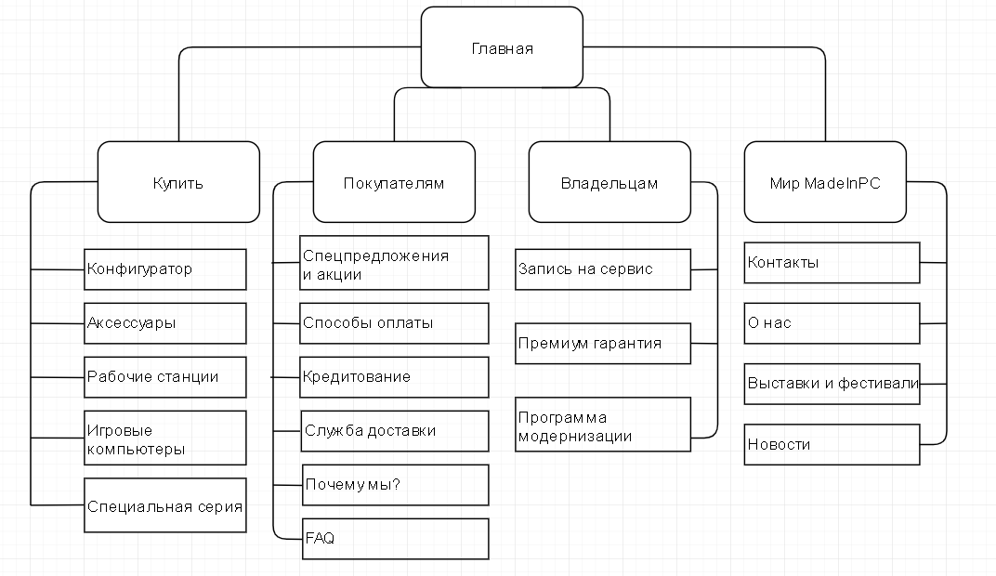

Рисунок 6 – Структура сайта

Глубина ресурса при такой архитектуре составляет всего два уровня, но этого достаточно, чтобы разместить всю необходимую информацию в удобном для пользователей виде.

**2.3 Разработка системы навигации**

Для обеспечения простого доступа к информации следует разработать концепцию навигационной системы. Используем два типа навигации: глобальную и локальную.

* Глобальная навигация включает в себя разделы первого уровня, представленные на рисунке 6. Логотип фирмы (левый верхний угол экрана) будет являться ссылкой на главную страницу;
* Локальная навигация появляется на страницах с курсами в нижней части страниц.

Глобальная навигация реализована в виде шапки в верхней части экрана, т.к. это наиболее популярное и привычное решение. Локальная навигация реализована в виде панели, состоящей из именных плиток. С помощью этой панели можно перейти на страницу с любым другим курсом, не возвращаясь в начало страницы.

На рисунке 7 отображена навигационная схема ресурса. Зеленым цветом отмечены те связи, которые реализованы в рамках прототипирования главных экранов ресурса.

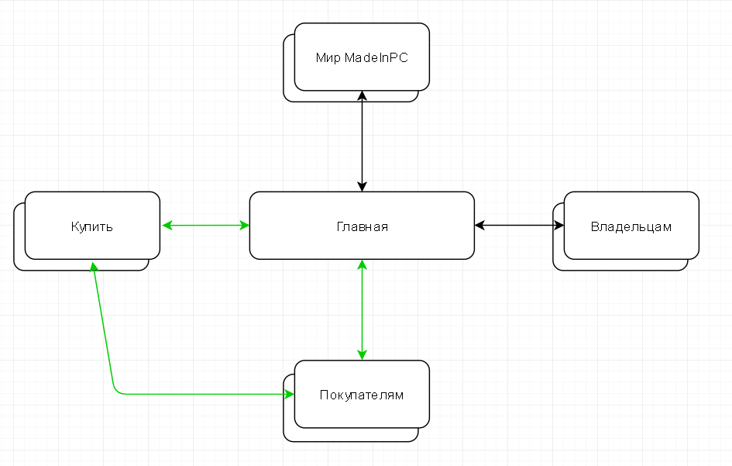

Рисунок 7 – Навигационные связи

**2.4 Прототипирование интерфейса**

На основе модульной сетки необходимо разработать ключевые экраны системы. При разработке стоит учитывать рекомендации, приведенные в предыдущих разделах. Прототипы отобразят, каким образом будут решены поставленные задачи.

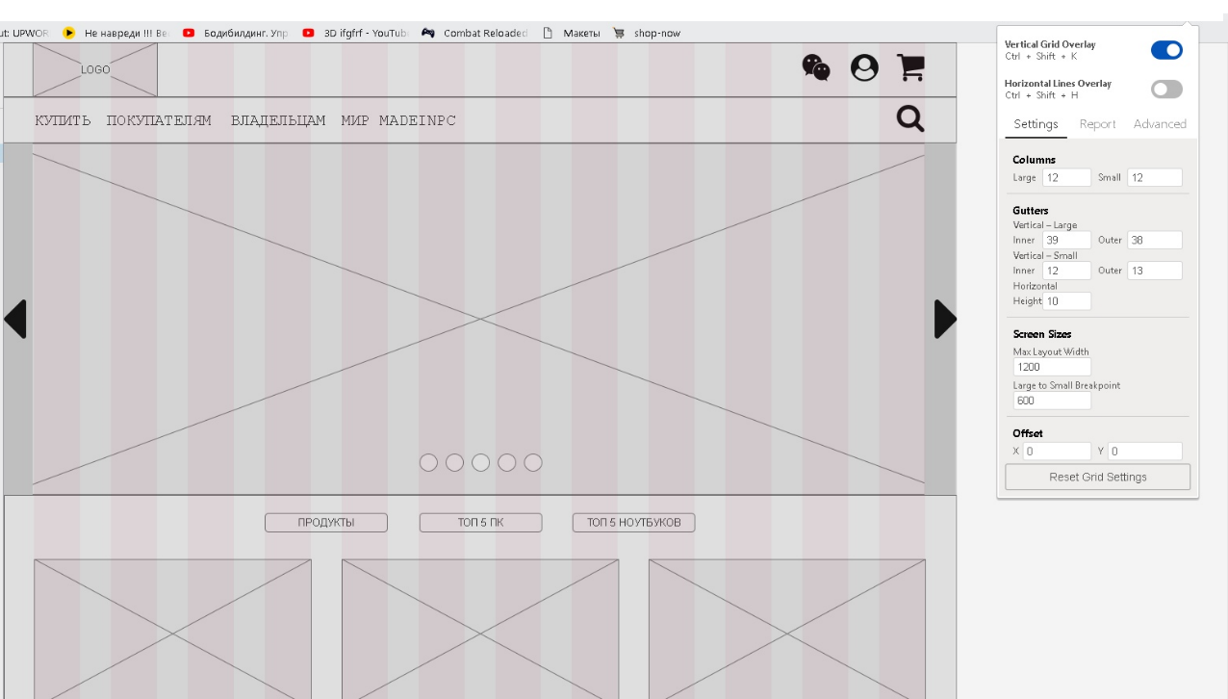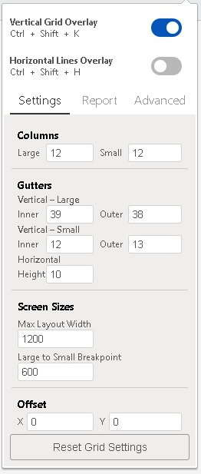

Рисунок 8 – Параметры сетки

Ключевыми страницами нашего ресурса являются «Главная», «Конфигуратор» и «Почему мы». Разработка визуальной концепции проводится на основе выбранной модульной сетки.

1) «Главная», рисунок 9

Для удобства пользователей на этой странице предусмотрено:

* Поле для поиска и корзина расположены на главном меню с правой стороны для удобства;
* Есть иконка для связи с фирмой (при наведении курсора мыши, появляется информация о номере телефона и отправки сообщения)
* Весь текст разбит на небольшие блоки и отделен друг от друга заголовками и элементами интерфейса;
* Есть ознакомительная информация (форум, новости, медиа)
* В нижней части страницы после ознакомительной информации предлагается ознакомиться с информацией по магазину (виртуальный тур), о компании, оплата в кредит;
* Разделы оформлены в виде блоков, а не стандартным списком;
* В футере расположены ссылки на дополнительные страницы;
* В нижнем правом углу расположена кнопка

1. Правила использования информации
2. Политика конфиденциальности
3. Публичная оферта
4. Карта сайта

2) Конфигуратор, рисунок 10

На второй странице реализовано (без учета повторяющихся пунктов):

* Три вида выбора для конфигурации для каждого пользователя (по опыту
* Также предусмотрена дополнительная информация о «Конфигураторе»
* При конфигурации записаны примерные характеристики для выбора и примерная стоимость
* На странице в нижнем меню есть ссылки с быстрым доступом к «Продуктам», «Аксессуарам», «Опыт», «Поддержка», «Компания»
* В нижнем колотиле расположены ссылки на соц. сети и форум

3) Почему мы, рисунок 11

На третьей странице реализовано (без учета повторяющихся деталей):

* Информация для покупателей и о плюсах нашей сборки (с дальнейшими переходами на подробную информацию)

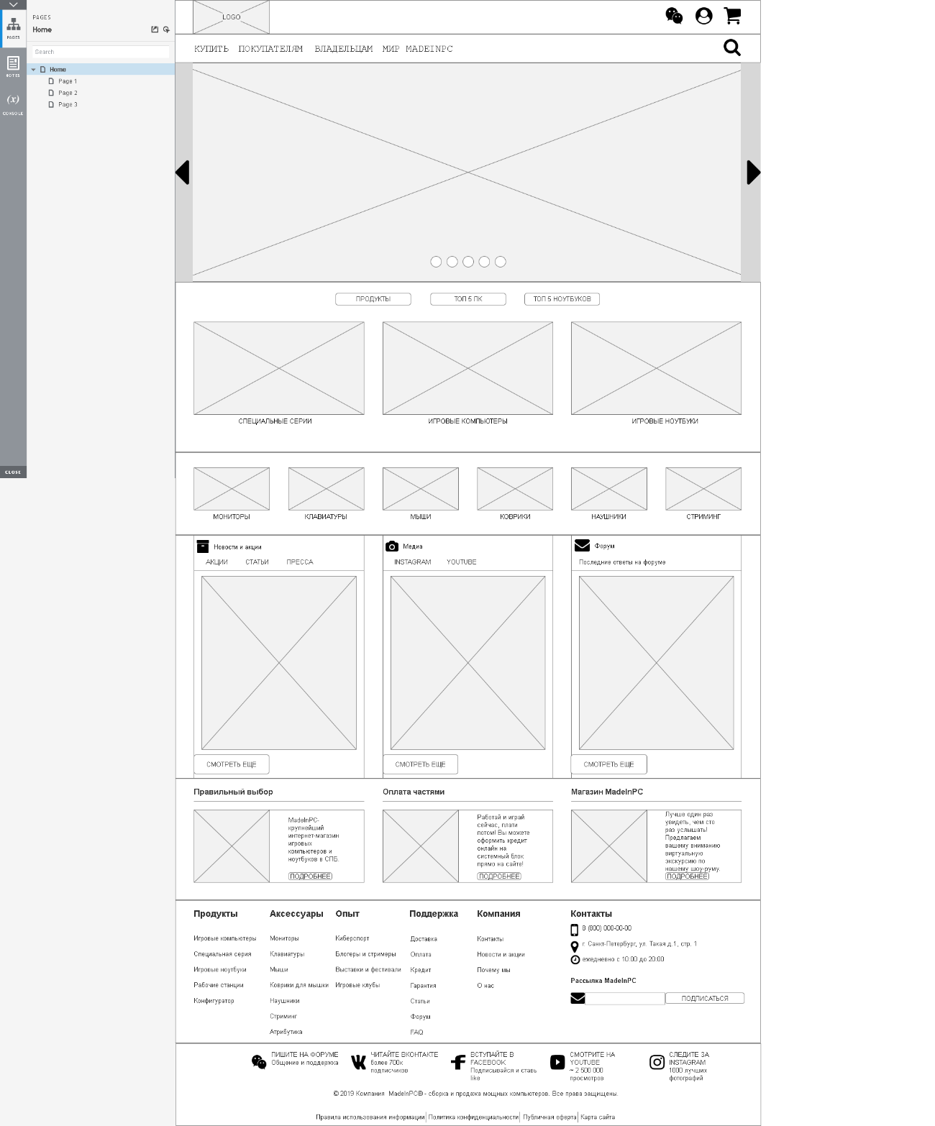

Рисунок 9 – Прототип страницы «Главная»

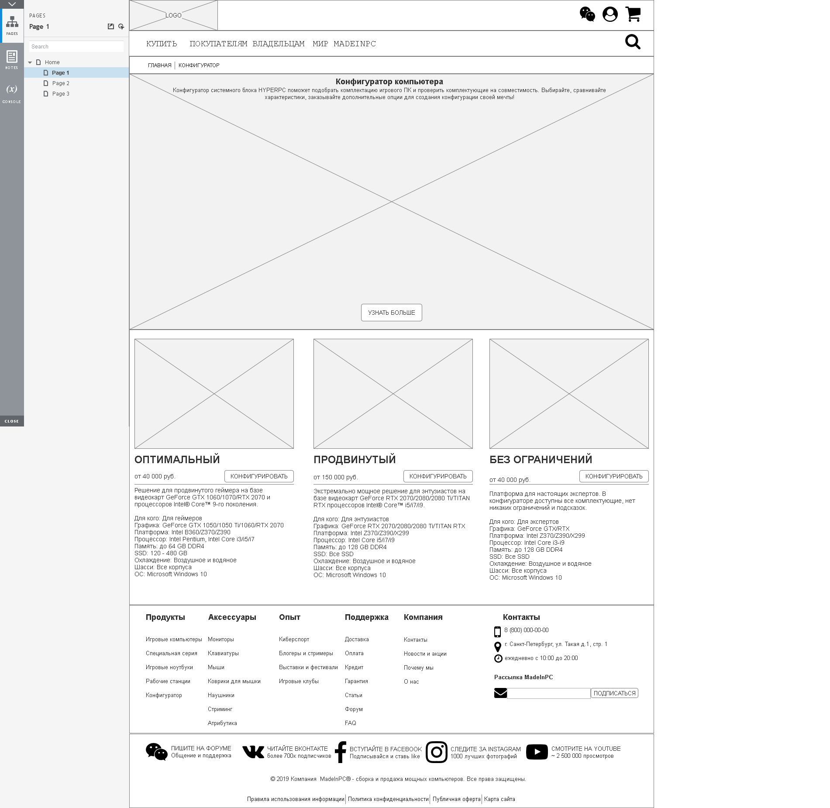

Рисунок 10 – Прототип страницы «Конфигуратор»

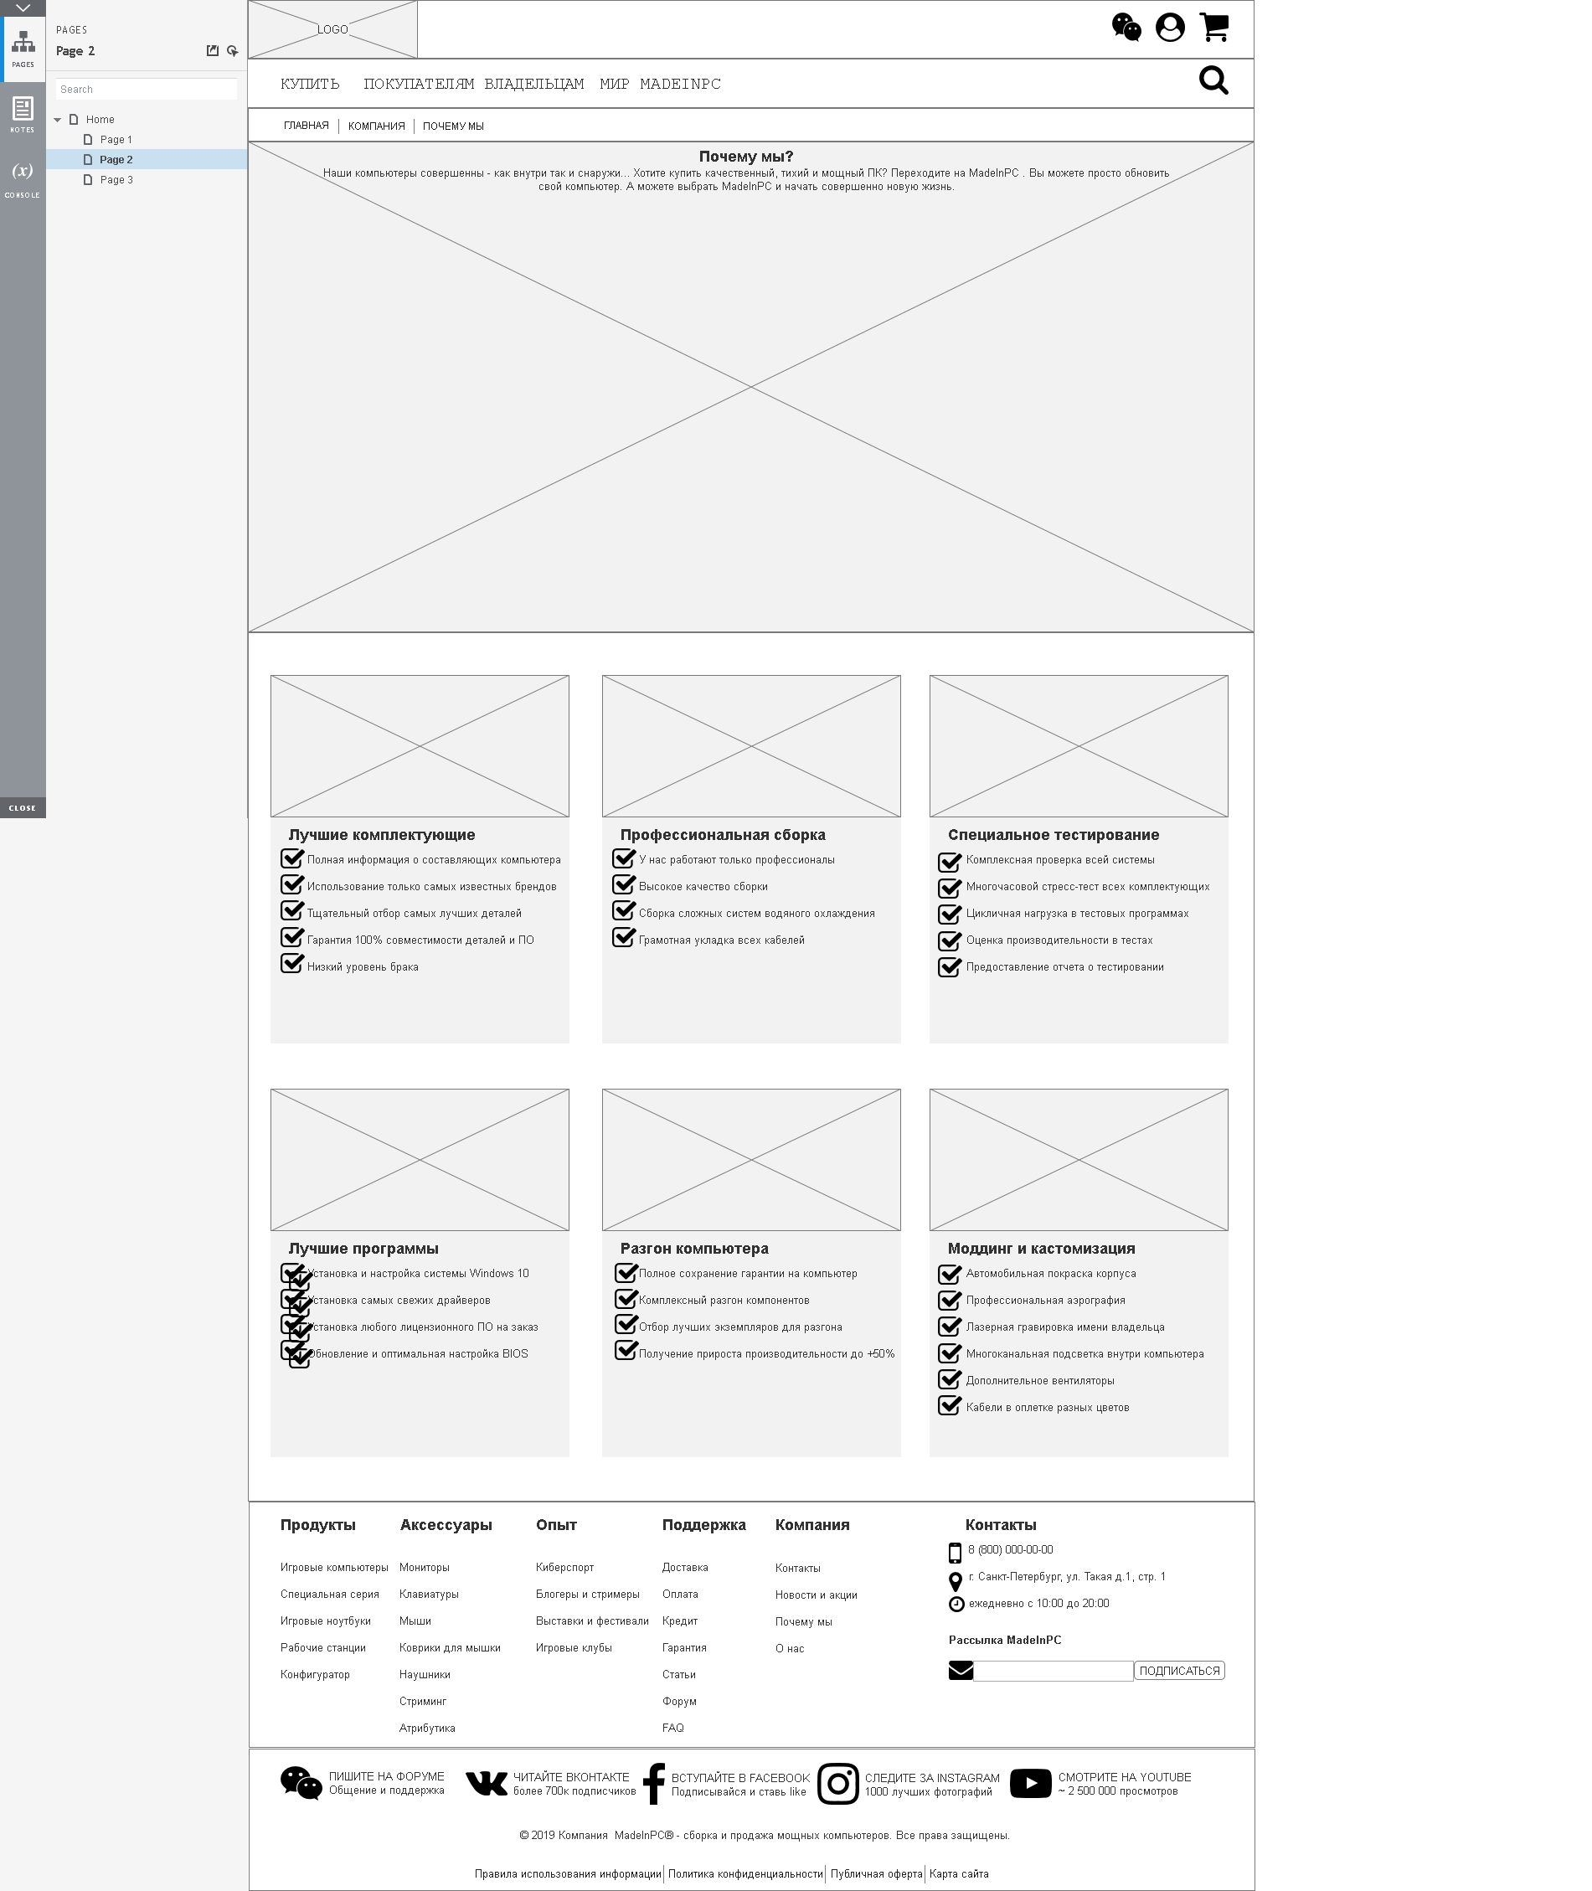

Рисунок 11 – Прототип страницы «Почему мы»

Отдельно рассмотрим навигацию по ресурсу.

Важнейший элемент ресурса – панель навигации, в данном случае, в верхней части экрана. Она должна быть удобной, информативной, но не перегруженной. На рисунке 12 представлен общий вид навигационной панели:

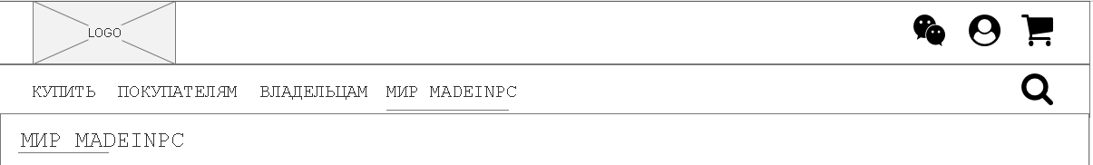

Рисунок 12 – Общий вид

Данный прототип навигационной панели имеет ряд преимуществ:

* Лаконичность;
* Наличие чата и корзины, разделенных с поиском
* Наличие контактного телефона и адреса школы;
* Благодаря структурированному контенту разделы и подразделы не перегружены.

Логотип расположен в верхнем левом углу и является ссылкой на Главную.

Разделы представляют собой раскрывающийся список. Пример писка представлен на рисунках 13:



Рисунок 13 – Развернутый раздел «Купить»

Доступ к разделам пункта «Купить» для удобства продублирован в нижней части некоторых страниц. Реализован список выбора в виде плиток. При наведении курсора на плитку она станет темнее, это позволит пользователю понять, что это активная ссылка. Результат представлен на рисунке 15.

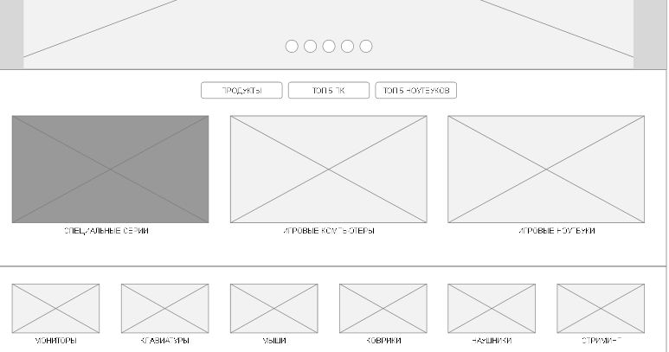

Рисунок 15 – Курсор на «специальные серии»

В итоге, в данном разделе разработаны прототипы трех ключевых страниц: «Главная», «Конфигурация» и «Почему мы». Именно они отвечают за привлечение новых пользователей.

Все страницы сделаны на основе модульной сетки и все основные элементы в нее вписываются.

Между страницами созданы связи. Они реализованы как через обычную навигацию, так и через некоторые элементы интерфейса.

**ЗАКЛЮЧЕНИЕ**

В рамках курсовой работы были созданы прототипы для ключевых экранов Интернет-ресурса по сборке персональных компьютеров MadeInPC. Прототипы соответствуют критериям из контрольного списка и не содержат в себе обнаруженных у конкурентов недостатков.

Перед прототипированием была определена предметная область, проведен анализ целевой аудитории и конкурентной среды.

Разработанный ресурс обладает всем необходимым для пользователей функционалом. Поиск любой информации не затруднен и проводится на интуитивном уровне.

Отдельное внимание было уделено навигации на сайте и структурированию контента, чтобы разрешить проблему неудобной архитектуры сайта и перегруженности информацией. С этой целью некоторые пункты меню были перенесены в нижнюю часть страницы.

Работа была проведена с помощью пакета Axure RP, который позволил реализовать все необходимые требования.

**СПИСОК ЛИТЕРАТУРЫ**

1. Кисленко Л.С. Информационный дизайн: учебно-методическое пособие по выполнению курсового проекта – СПб.: Изд-во СПбГУТ, 2014. – 49 с.

2. Якоб Нильсен. Веб-дизайн. пер. И. Вихарева, Т. Морозовой, Е. Пуцима – Москва: Символ-плюс, 2014. – 521 с.

3. Алан Купер, Роберт Рейман, Дэвид Кронин. Интерфейс. Основы проектирования взаимодействия. 4-ое изд.- СПб.: Питер, 2016. – 720 с.